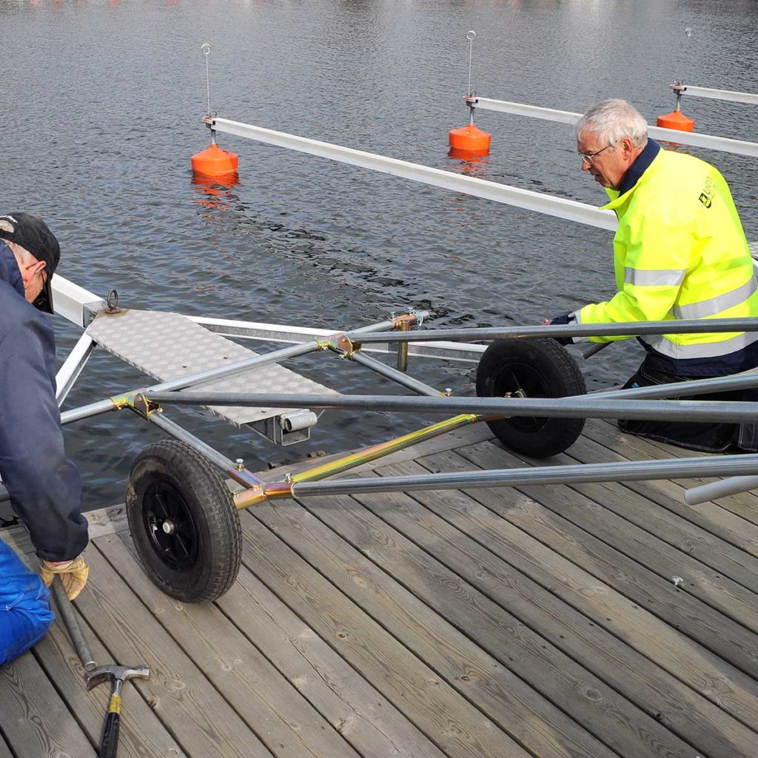
Arbetsdag på Båtklubben
Söndag den 4 oktober
kl 10.00.
Bommar upp samt städning.
Därefter
Korv med bröd/Fika
Utvärdering / diskussion
om vakttiderna.

Välkomna!
Styrelsen

